16.07.2021
Устранение забоя
Ул.Паровозная, 11 а

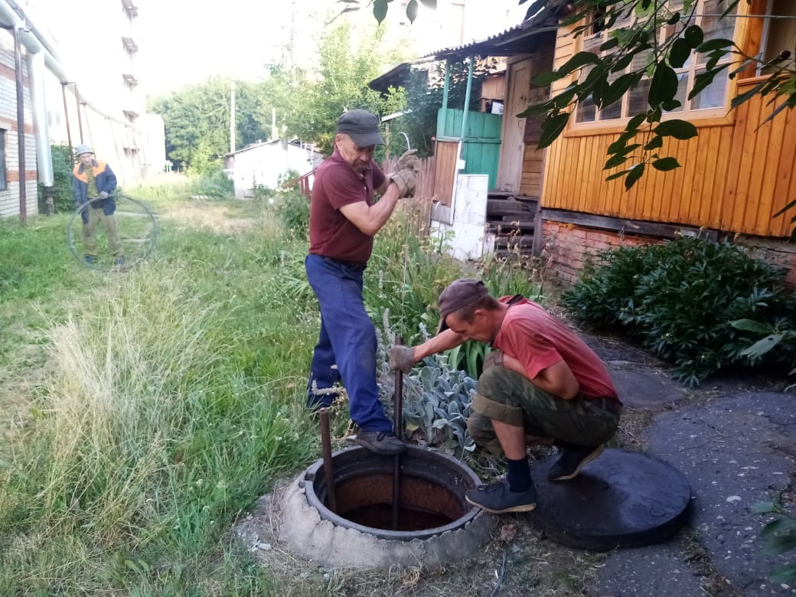

Ул.Ленина, 62
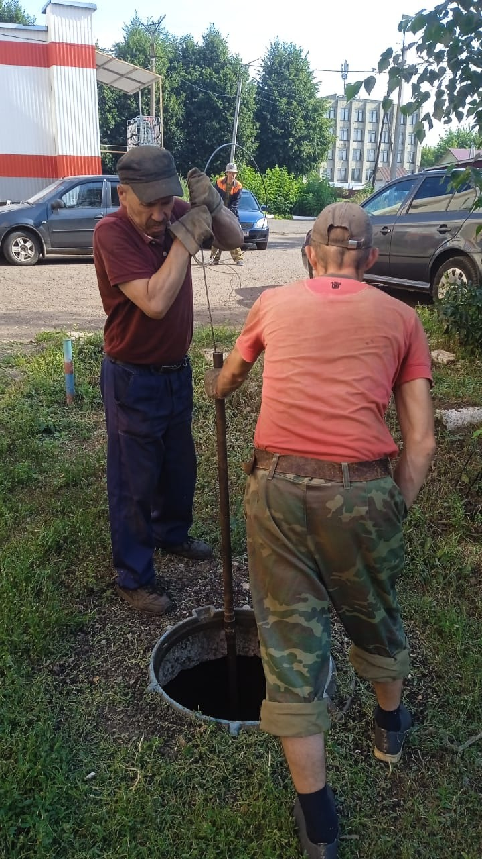
Расчистка теплотрассы
Ул.Ухтомского, 24
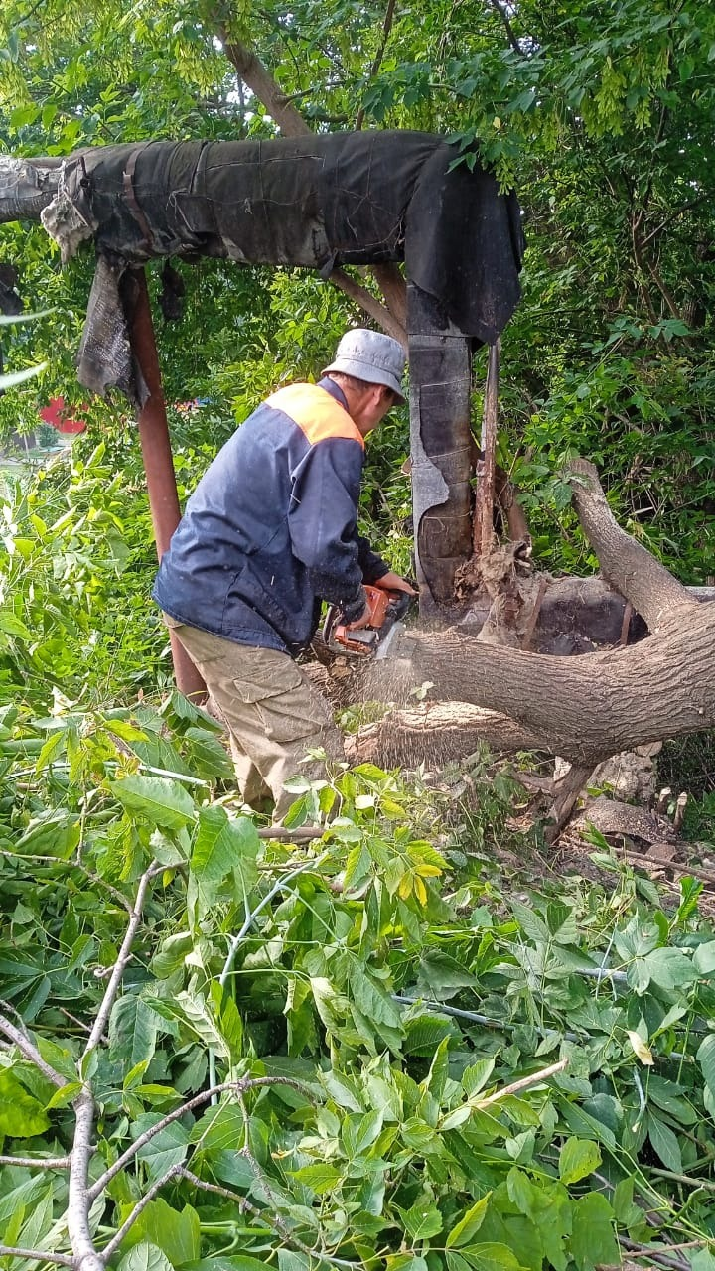
Устранение утечки
Ул.Ухтомского, 24
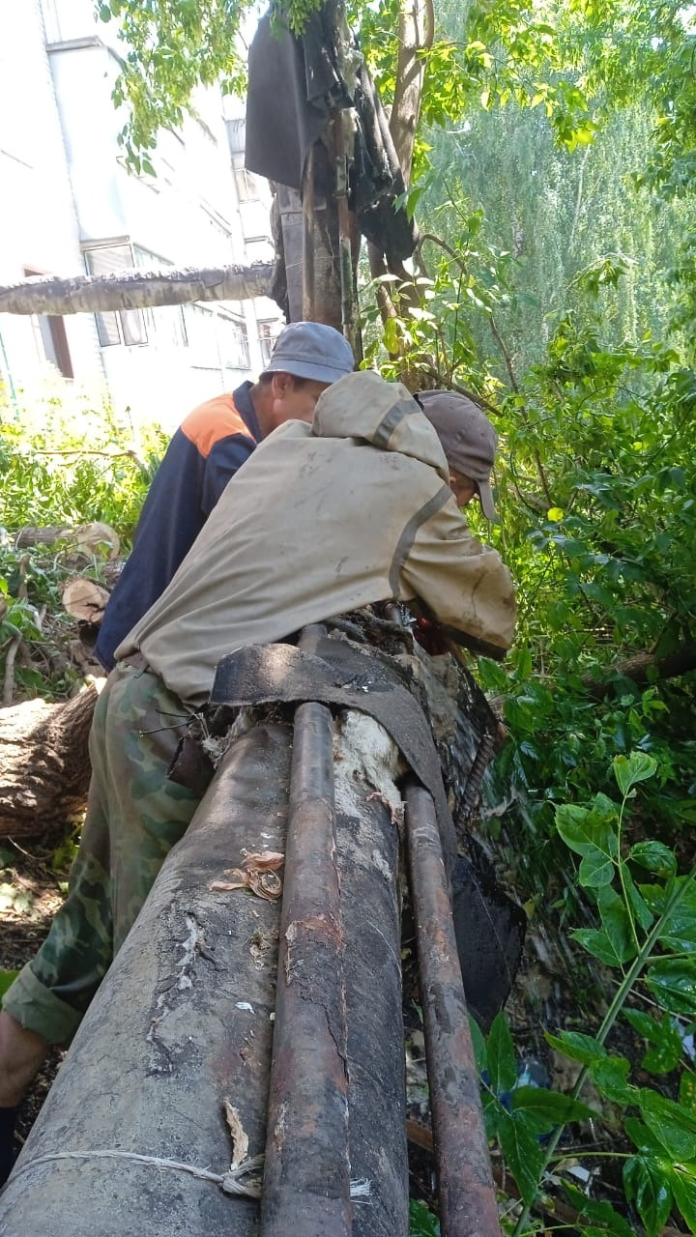
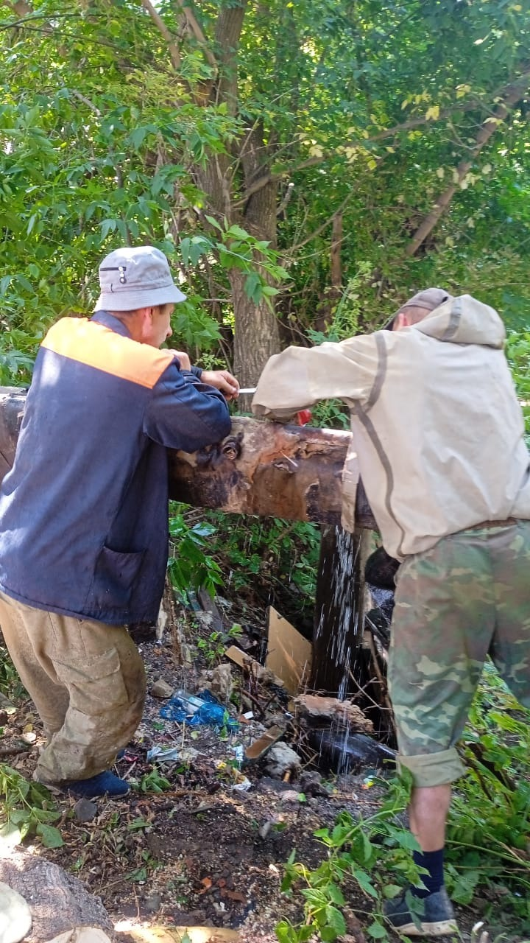

Устранение забоя
Ул.Мичурина, 16
